Tarea Lenguaje de Marcas para el día 27

- Una captura de pantalla donde se pueda ver que estáis inscritos en OpenWebinars
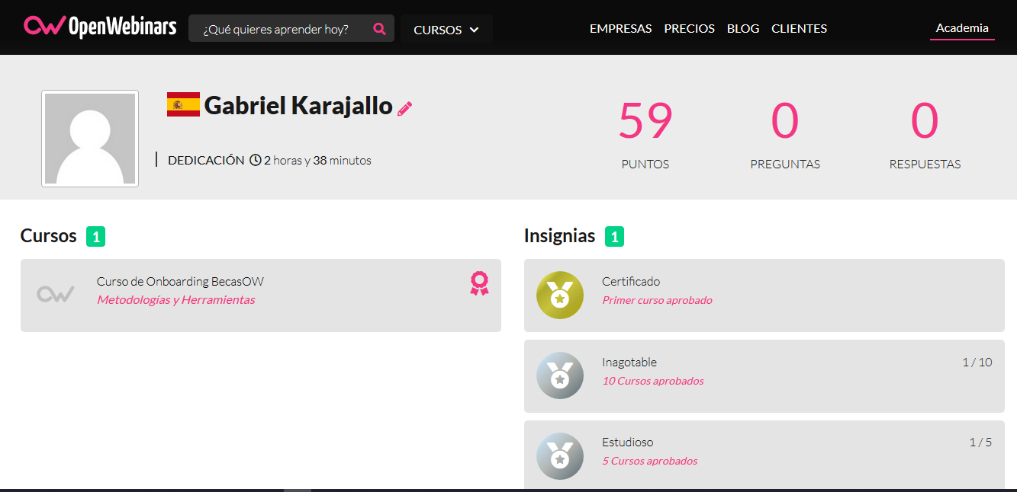
- Una captura de pantalla donde se pueda ver que tenéis Sass instalado en vuestro sistema (sass --version)
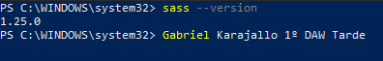

- Hacer dos compilaciones de Sass una normal y otra minimizada. Mandar un pantallazo de cada una (da igual la complejidad del fichero .scss)

Normal:
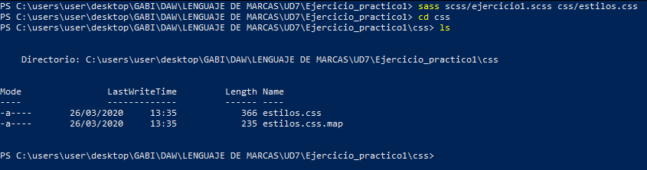

Minimizada:
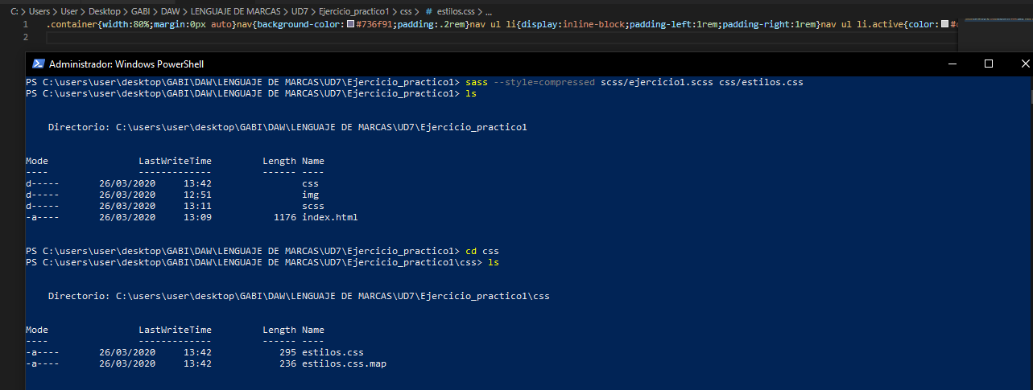

- Utilizar la opción --watch para ver cómo se compila la hoja de estilos automáticamente al cambiar el CSS .Mandar un pantallazo
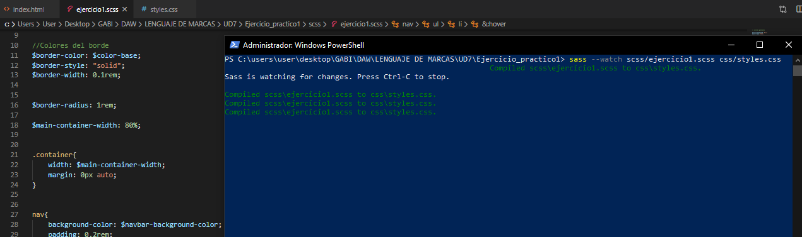
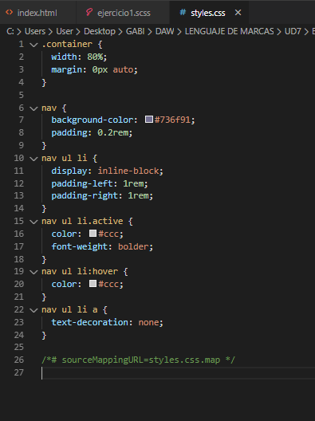

- Escribir un documento con los motivos por los que tú crees que utilizar Sass ayuda a un desarrollo FrontEnd más rápido.
Sass es mas rápido para el desarrollo FrontEnd porque permite la asignación de variables que pueden ser llamadas desde el css para realizar modificaciones mas rápidas.
También generan código css de manera automática utilizando sass, o también que tienen distintas formas de compilación que el desarrollador puede utilizar según le convenga.

- Elaborar una página web responsiva con vuestro CV cuyos estilos estén hechos en Sass y que contenga:
  - Variables Sass para todos los colores y las dimensiones del contenedor principal
  - Al menos una estructura de anidamiento.

